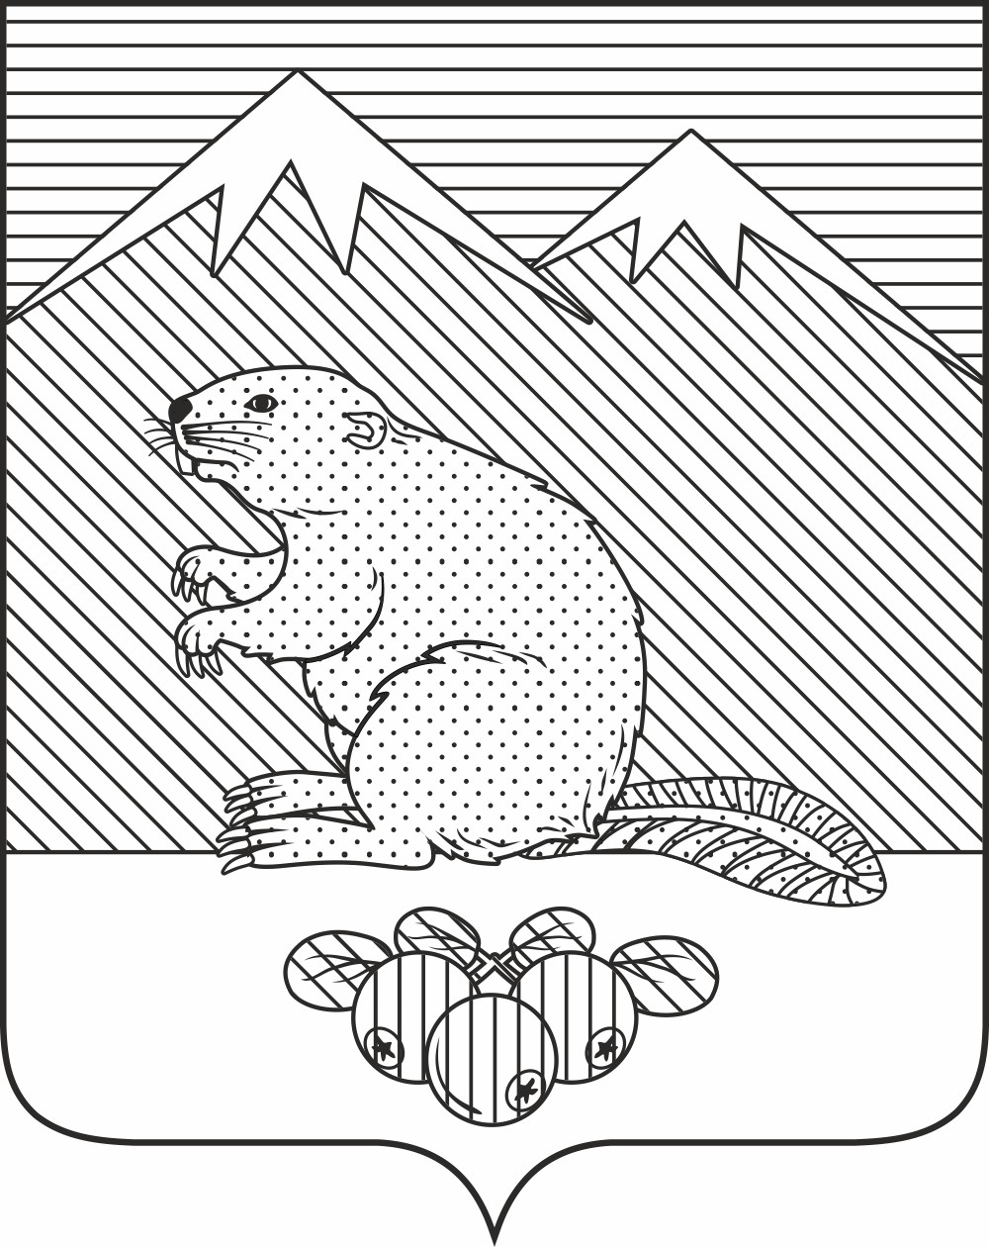
РОССИЙСКАЯ ФЕДЕРАЦИЯ
ИРКУТСКАЯ ОБЛАСТЬ

Администрация
Зулумайского муниципального образования

П О С Т А Н О В Л Е Н И Е

от «29» февраля 2024 г. с. Зулумай № 6

Об уточнении адреса (местоположения)
земельного участка

Руководствуясь ст. 14 Федерального закона от 06.10.2003г. № 131-ФЗ «Об общих принципах организации местного самоуправления в Российской Федерации», ст. ст. 1, 2, 3 Закона Иркутской области от 16.12.2004г. № 102-ОЗ «О статусе и границах муниципальных образований Зиминского района Иркутской области», постановлением Правительства РФ от 19.11.2014г. № 1221 «Об утверждении Правил присвоения, изменения и аннулирования адресов», ст. ст. 23, 46 Устава Зулумайского муниципального образования

ПОСТАНОВЛЯЕТ:

- Уточнить адрес (местоположения) земельного участка (свидетельство на право собственности на землю бессрочного (постоянного пользования) землей 7505-04-00116 от 09.03.1993 года), расположенного по адресу: Иркутская область, пос. Зулумай, ул. Строителей. адресом (местоположением) земельного участка считать: Российская Федерация, Иркутская область, Зиминский муниципальный район, Зулумайское муниципальное образование, ул. Строительная, 9-2;
- Настоящее постановление подлежит внесению в Федеральный государственный адресный реестр.
- Контроль исполнения постановления оставляю за собой.

Глава Зулумайского
Муниципального образования А.В. Ищенкова

